ИГРА В ГЕКС

Селюков Дмитрий, 2 класс

Научный руководитель – Годованная Г. В.

В наши дни редко кому удается придумать математическую игру, которая была бы одновременно и новой и интересной. Именно такой оригинальной и увлекательной является игра в гекс.
В гекс играют на доске, имеющей форму ромба, составленного из шестиугольников.
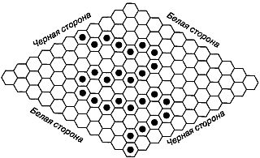

Рис. 1 Игра в гекс на доске со стороной из 11 шестиугольников. Черные выиграли.

Число шестиугольников может быть разным, но обычно предпочитают играть на доске, вдоль стороны, которой укладывается одиннадцать шестиугольников. Две противоположные стороны ромба называются «черными», две другие — «белыми». Шестиугольники, находящиеся в углах ромба, относятся к обеим сторонам. Один игрок играет черными фишками, второй — белыми. Играющие по очереди ставят фишку на любой шестиугольник, еще не занятый другой фишкой. Цель «черных» состоит в том, чтобы построить цепь из черных фишек между двумя «черными» сторонами. «Белые» стремятся построить цепь из белых фишек между «белыми» сторонами. Цепь может, как угодно изгибаться, поворачивать. Фишки ставят до тех пор, пока кто-нибудь из игроков не выстроит свою цепь.
Игра никогда не кончается вничью, потому что один из участников может запереть другого, только построив свою цепь. Хотя правила гекса очень просты, тем не менее, он оказывается удивительно тонкой математической игрой.
На доске 2x2 (четыре шестиугольника) всегда выигрывает тот, кто делает первый ход. На доске 3x3 легко выиграть, если первый ход сделать в центр доски (рис. 2).
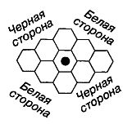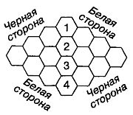
Рис. 2 Рис. 3

«Черные» могут пойти двумя разными способами, заняв любой из двух шестиугольников, расположенных по обе стороны от центра, и поэтому на третьем ходу обязательно выигрывают.
На доске 4x4 все гораздо сложнее. Начинающий игру выигрывает наверняка лишь в том случае, если он сразу же занимает одну из четырех пронумерованных клеток (рис. 3). Сделав первый ход на любую другую клетку, он непременно проиграет. Начав игру с клеток 2 или 3, первый игрок одержит победу на пятом ходу; начав с клеток 1 или 4 — на шестом.
Для доски 5x5 еще можно доказать, что если первый игрок сразу же занимает центральную клетку, то он может выиграть на седьмом ходу. Для досок большего размера анализ становится слишком сложным.
Таким образом, стандартная доска 11х11 таит в себе астрономическое число усложнений, и полный анализ игры в гекс на такой доске находится за пределами человеческих возможностей, что делает игру занимательной и до конца не разгаданной задачей математики.

